Reporte de Análisis de Eventos

# Índice

1. Gráfica de eventos por segundo  
2. Gráfica del percentil 95 del tiempo de respuesta  
3. Conclusiones

# 1. Gráfica de eventos por segundo

La siguiente gráfica muestra el número de eventos por segundo a lo largo del tiempo, agrupado en intervalos de 5 segundos. El color verde representa los eventos con el label "Settings.3.getUserSettingsConfig".

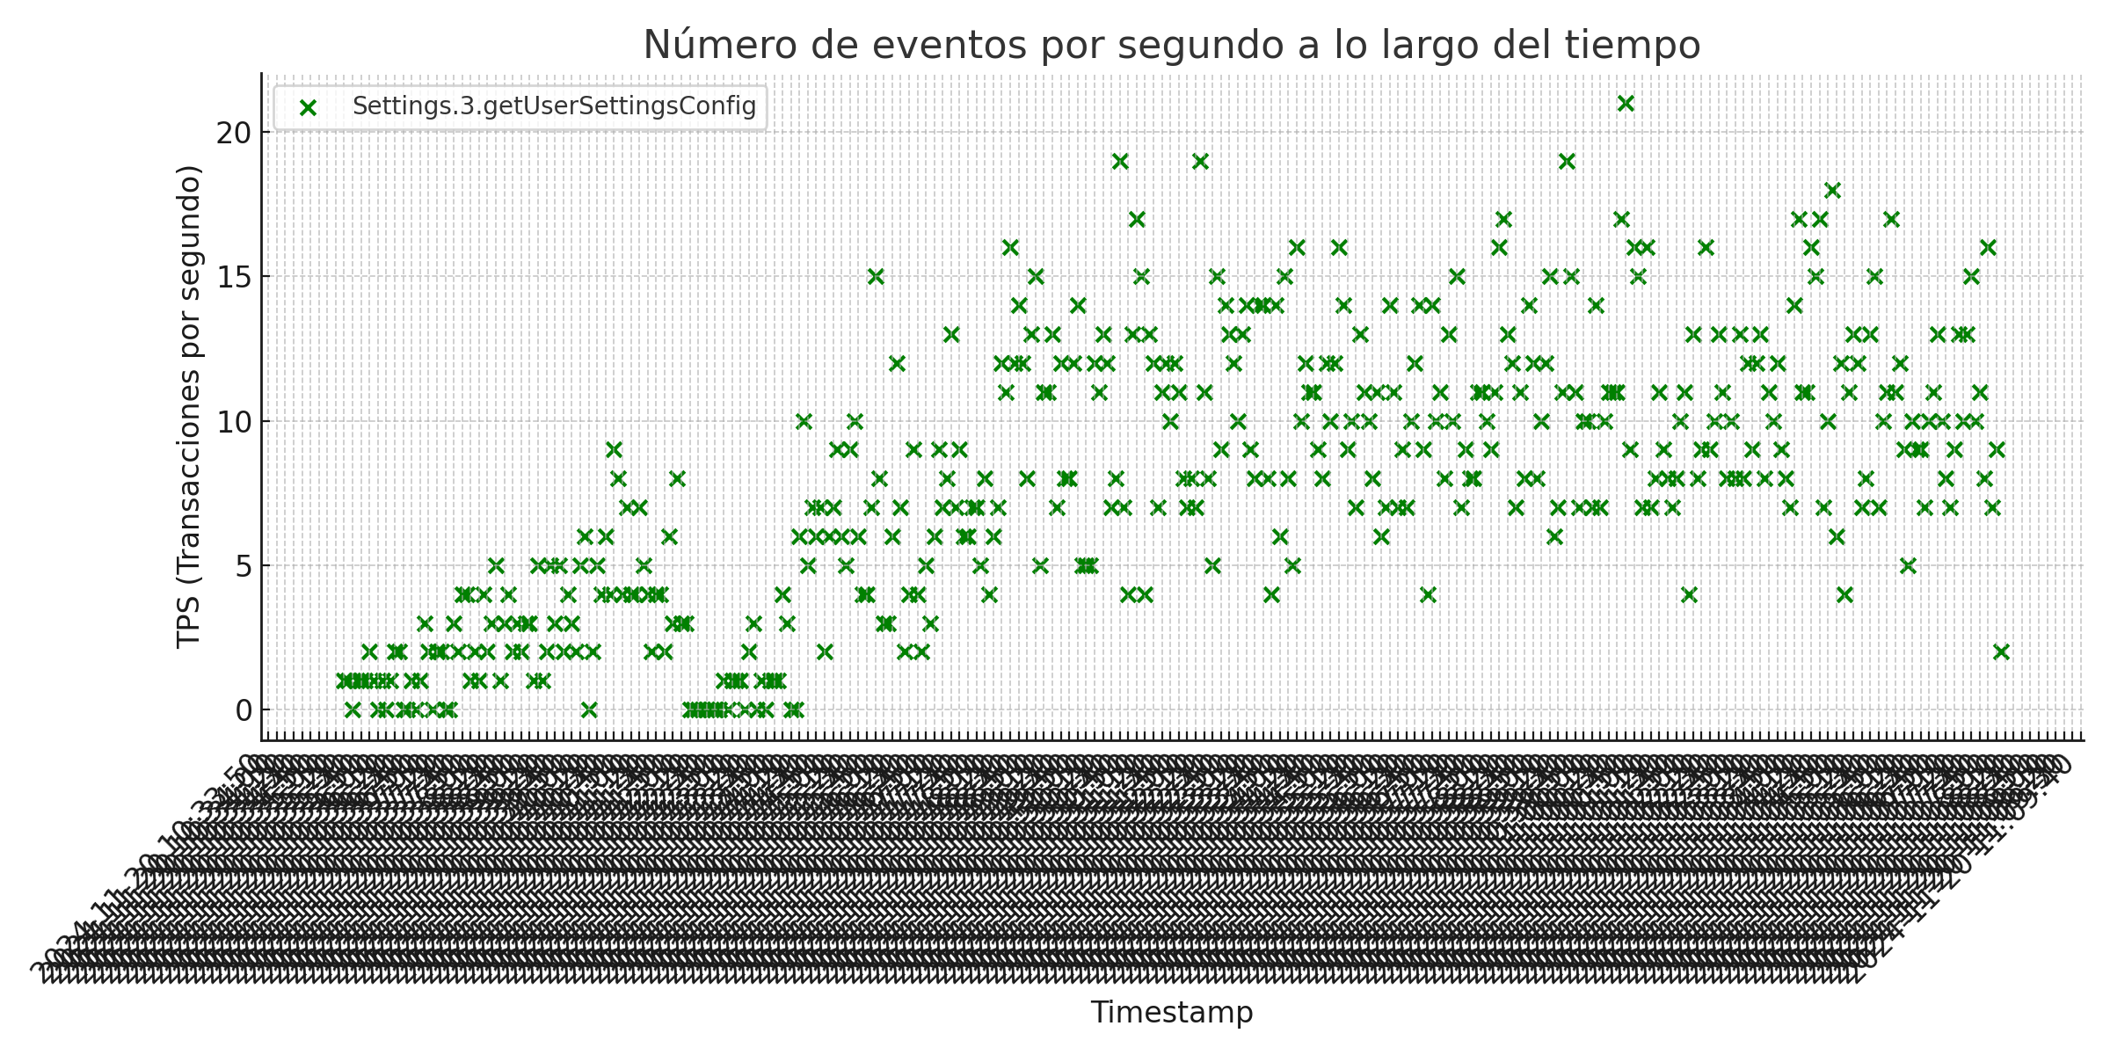

# 2. Gráfica del percentil 95 del tiempo de respuesta

La siguiente gráfica muestra el percentil 95 del tiempo de respuesta (columna "elapsed") a lo largo del tiempo, agrupado en intervalos de 5 segundos. La línea horizontal de puntos rojos representa el umbral máximo (p95=1000 ms).

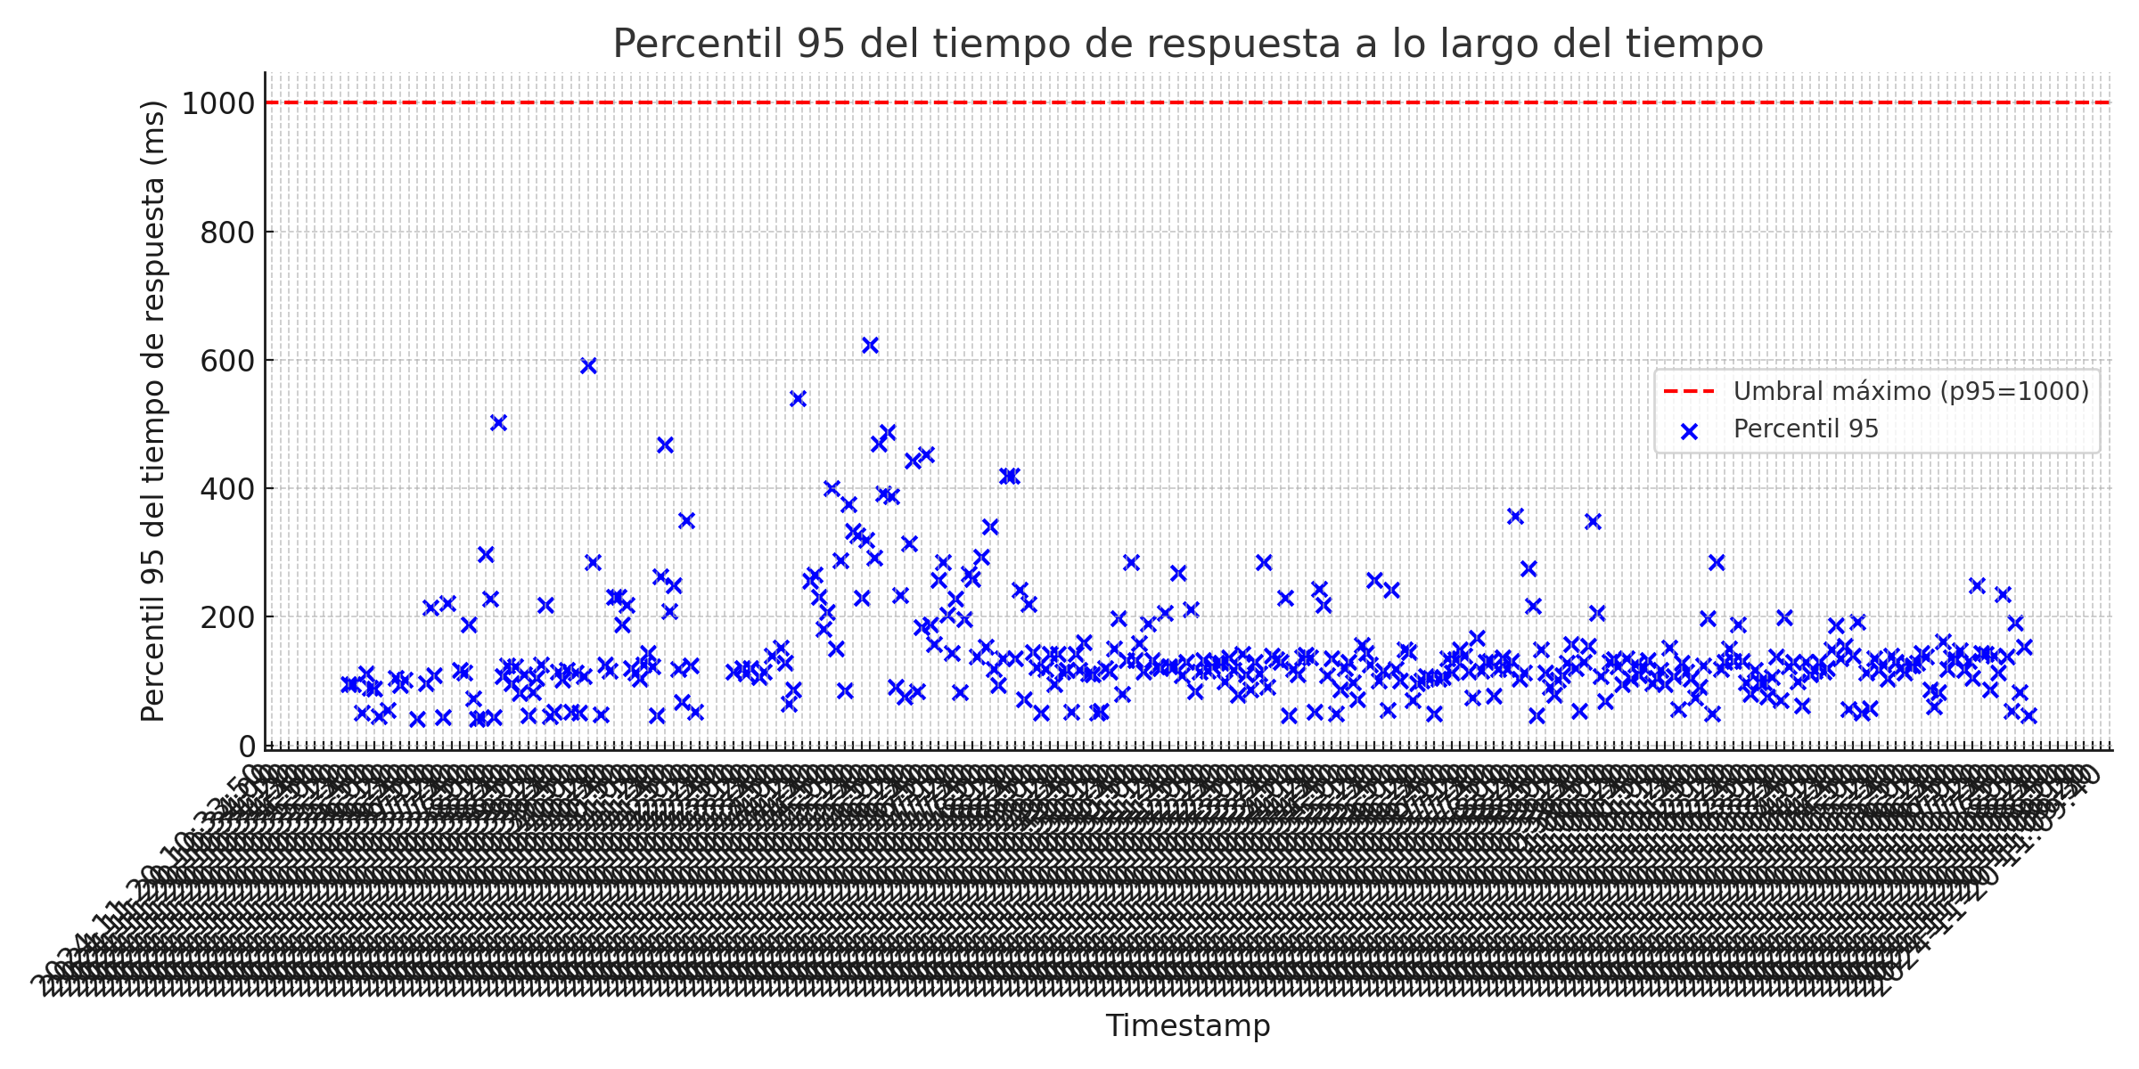

# 3. Conclusiones

Se realizó un análisis de los eventos con el label "Settings.3.getUserSettingsConfig". A continuación, se presentan las conclusiones:  
  
- El 0.00% de los puntos en la gráfica del percentil 95 del tiempo de respuesta superan el umbral máximo de 1000 ms.  
  
Acciones recomendadas:  
1. Revisar los tiempos de respuesta de los eventos que superan el umbral máximo y analizar las posibles causas de los retrasos.  
2. Optimizar el rendimiento de los servicios correspondientes para reducir el tiempo de respuesta.  
3. Realizar pruebas adicionales para verificar la efectividad de las optimizaciones.